**Как скачать har файл**: нажмите F12, откройте вкладку network, после чего выполните повторно действие, на котором возникла ошибка (например, зайти в модуль, создать заявление или пройти повторно авторизацию в системе ПГС 3.0).

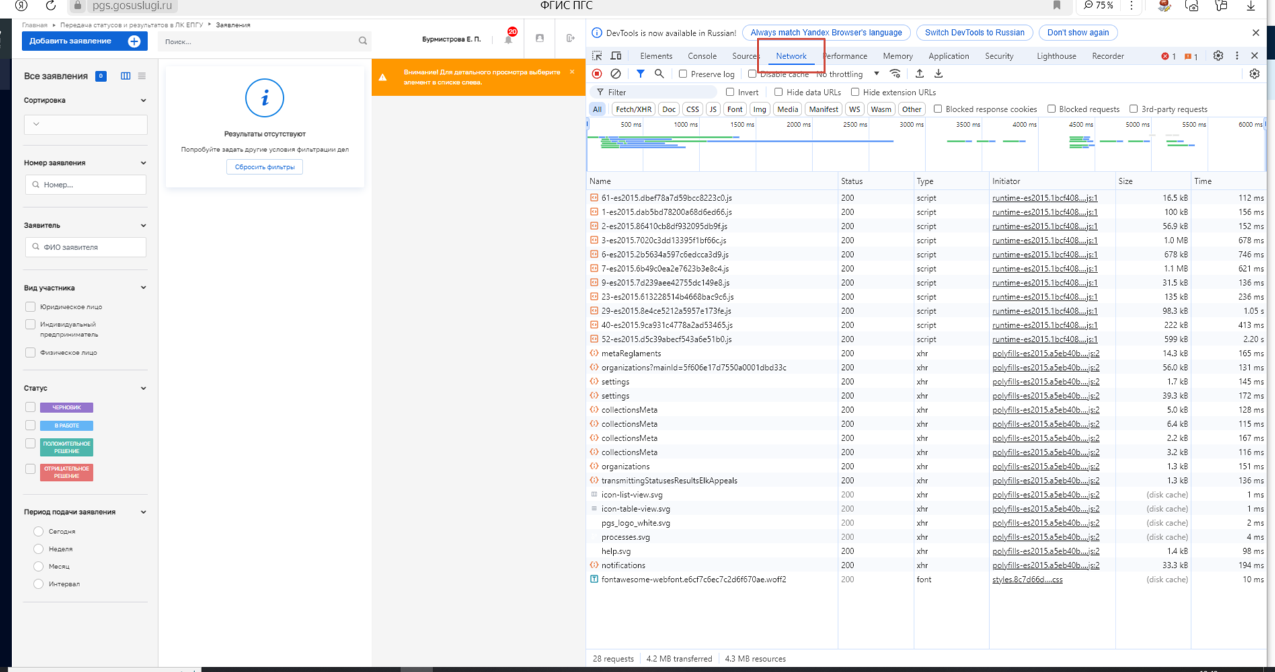

После чего нужно нажать на кнопку «Export…»

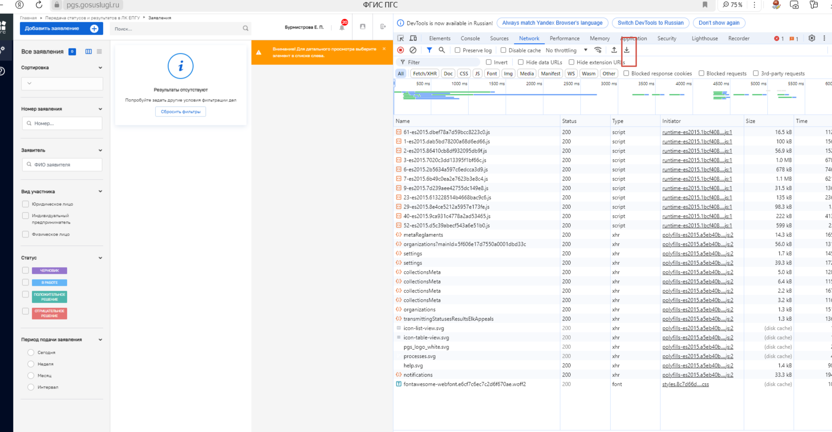

Сохранить данный файл на Вашем ПК.

Пример как выглядит har файл:



Данный файл может ускорить процесс решения проблемы.